RIEPILOGO ISTANZE PRESENTATE:

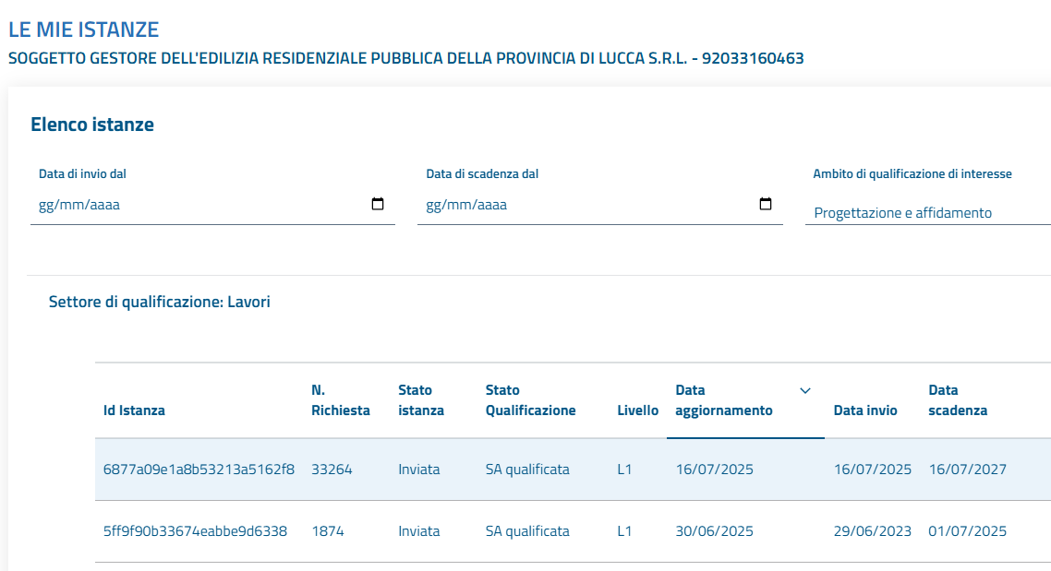

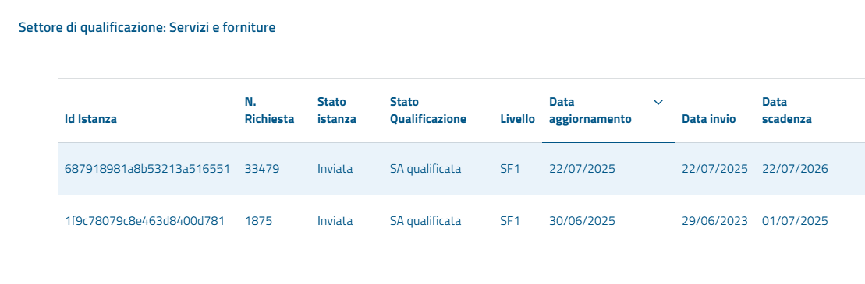

DETTAGLIO PUNTEGGI ISTANZE IN CORSO VALIDITA’:

